Tjelesna i zdravstvena kultura
Nastavnik: mr.sc. Marijo Ostojić

Dragi učenici!
Za ovaj sat ćemo najprije pripremiti sigurno okruženje, prozračiti prostoriju i mjesto za vježbanje te odjenuti provjerenu odjeću i obuću za vježbanje.
Nakon što smo pripremili prostor i odjenuli se prikladno za vježbanje, idemo krenuti sa izvođenjem vježbi.
VJEŽBE
Prvi dio
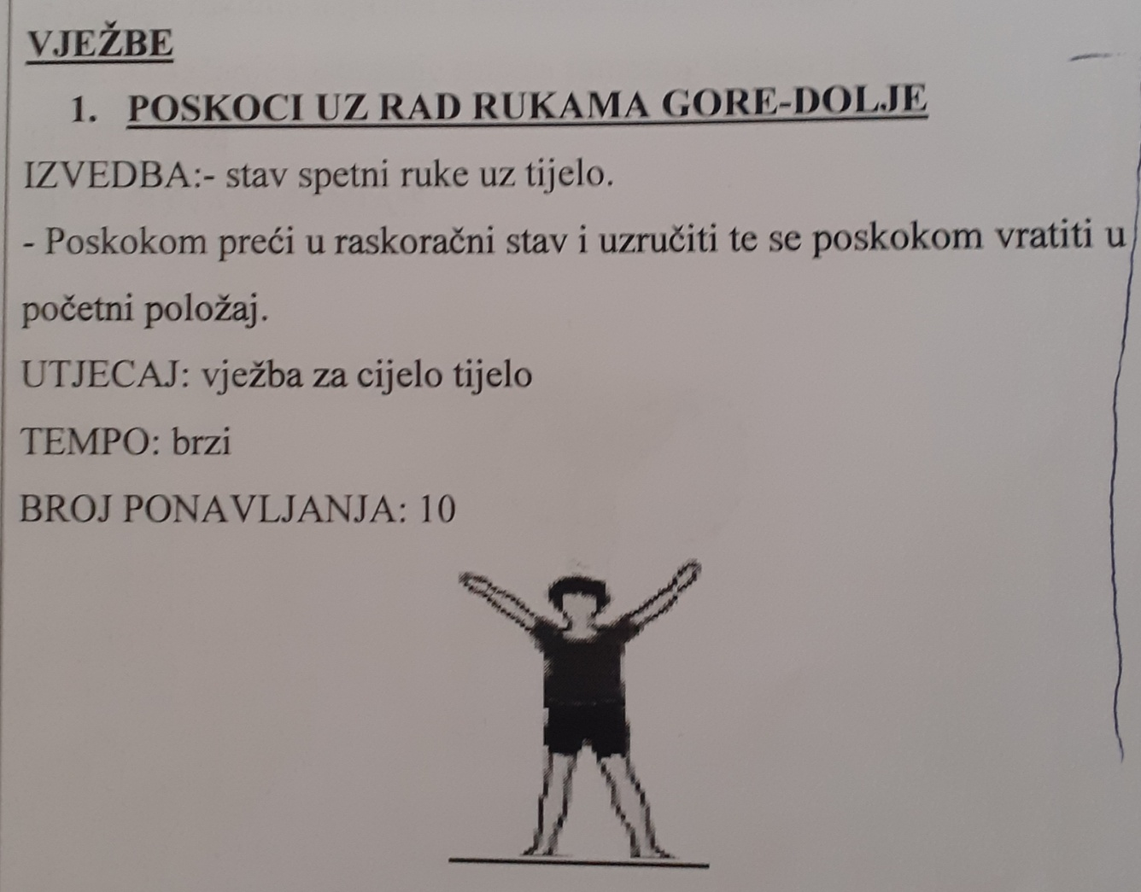
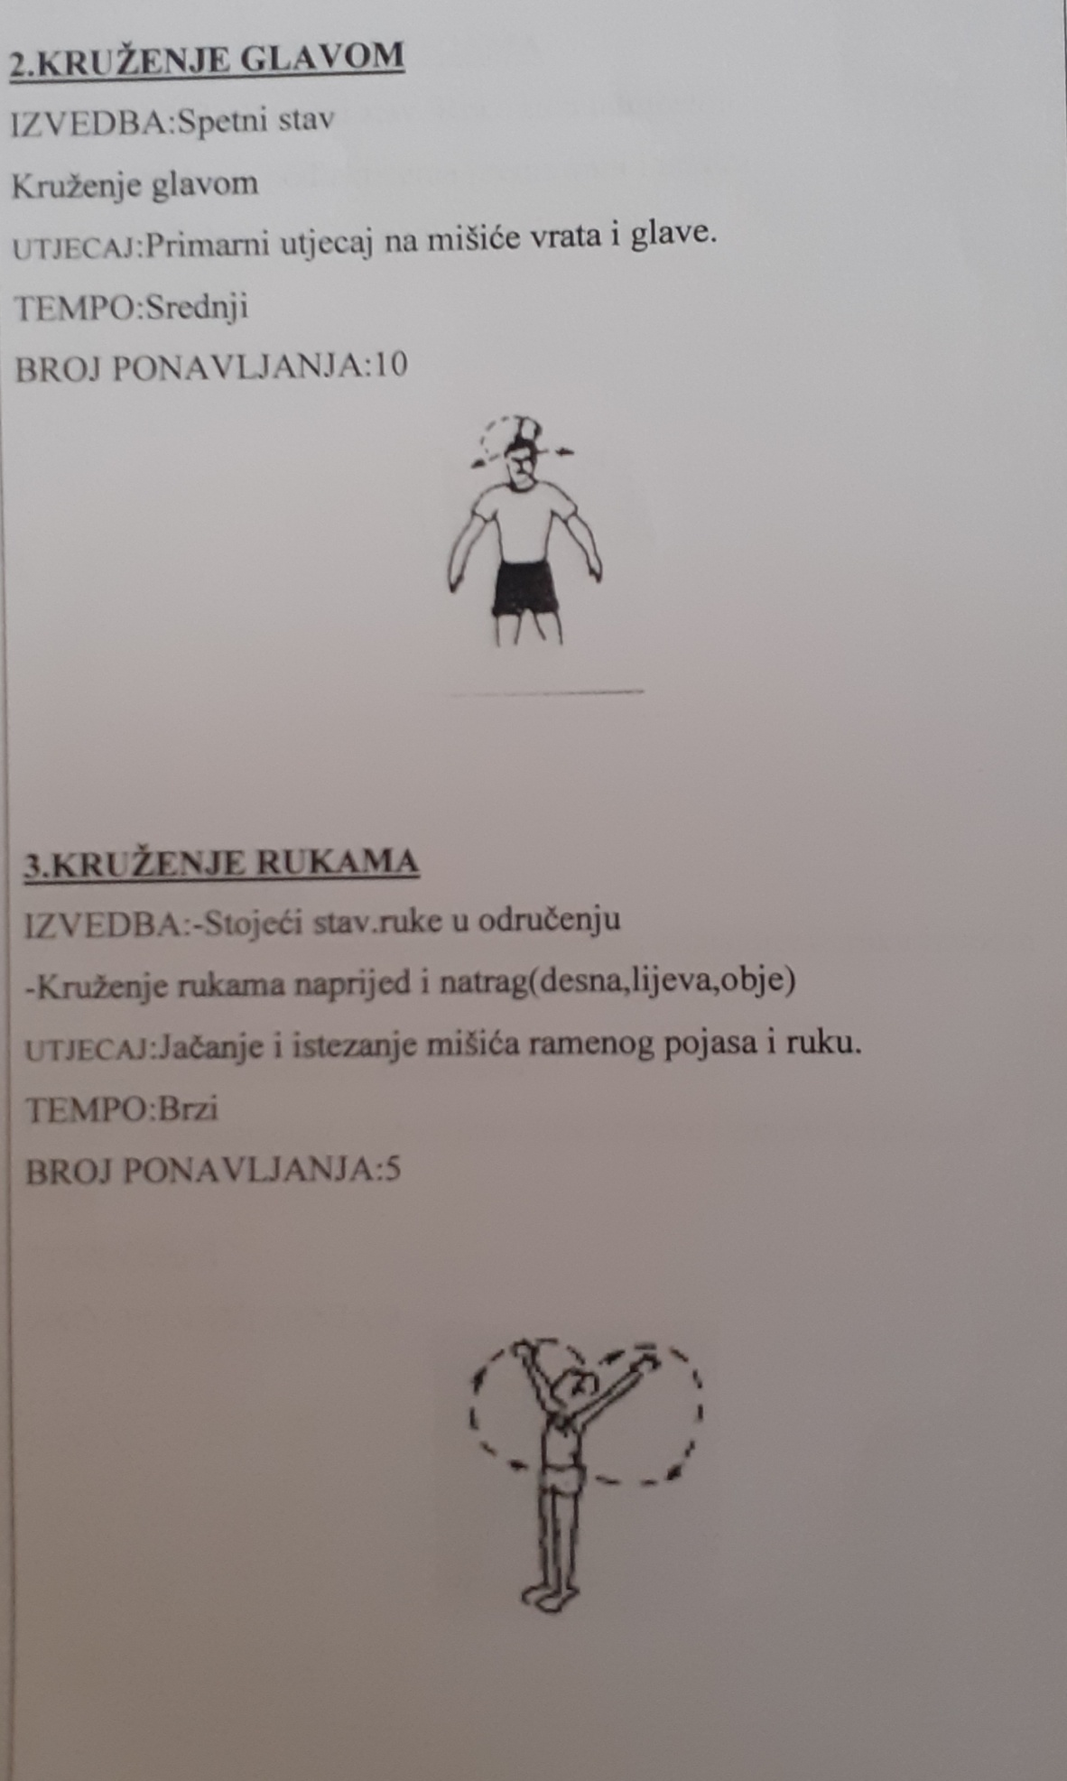
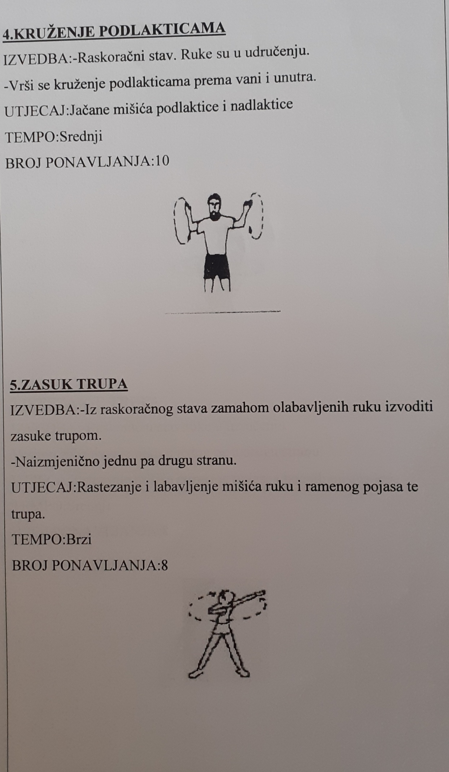
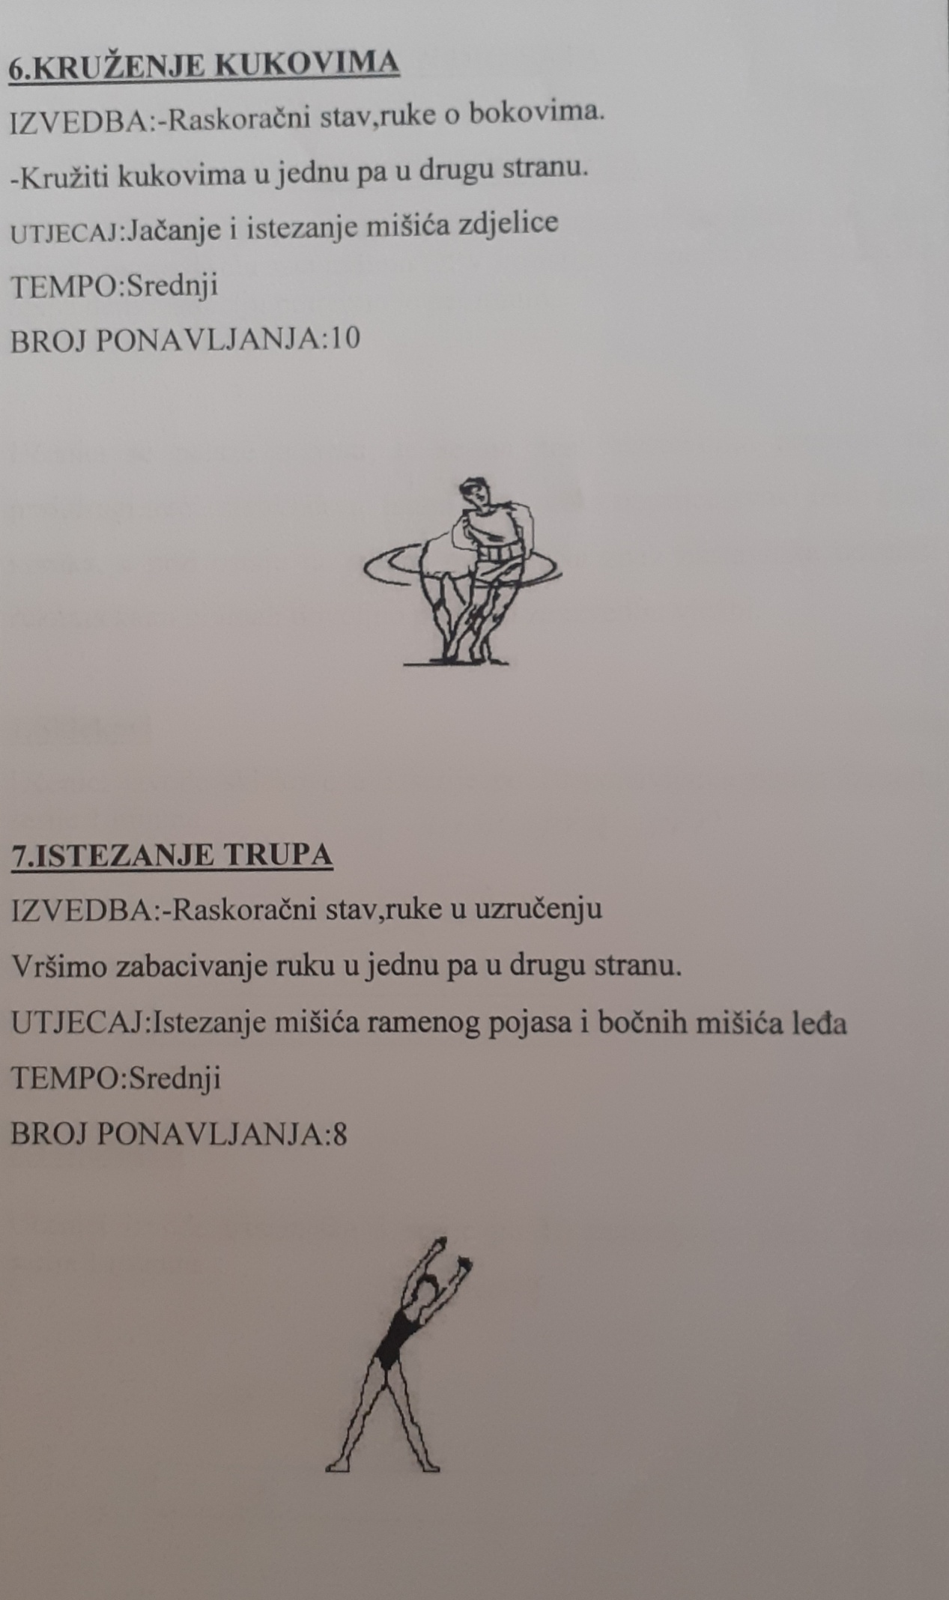
Kada smo se zagrijali prelazimo na glavni dio.
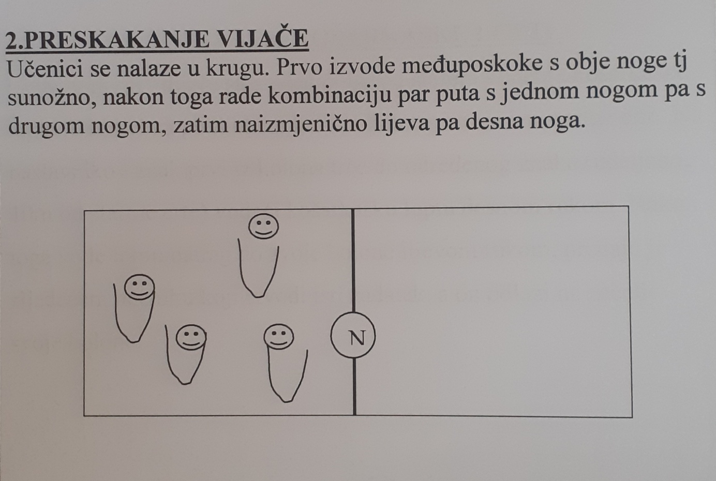
Završni dio
Veliko BRAVO za one koji su vježbali i sportski pozdrav.
Upamtite, budite aktivni, vježbanjem se podiže raspoloženje i vježbanjem imamo kvalitetniji san. ☺
Pozdrav!

